МІНІСТЕРСТВО  ОСВІТИ  І  НАУКИ  УКРАЇНИ

НАЦІОНАЛЬНИЙ   ТЕХНІЧНИЙ   УНІВЕРСИТЕТ   УКРАЇНИ

“КИЇВСЬКИЙ  ПОЛІТЕХНІЧНИЙ  ІНСТИТУТ

ІМЕНІ ІГОРЯ СІКОРСЬКОГО”

Факультет прикладної математики

Кафедра програмного забезпечення комп’ютерних систем

**Лабораторна робота №**1

з дисципліни “Програмне забезпечення мультимедійних систем”

|  |  |  |
| --- | --- | --- |
| Виконала  студентка III курсу  групи КП-03  Євтушенко Вікторія Павлівна  (*прізвище, ім’я, по батькові*)  варіант №3 |  | Перевірив  “____” “____________” 20___ р.  викладач  Шкурат Оксана Сергіївна  (*прізвище, ім’я, по батькові*) |
|  |  |  |

Київ 2023

Мета

Навчитись працювати з графічними примітивами бібліотеки JavaFX.

Завдання

Створити малюнок за варіантом користуючись графічними примітивами бібліотеки JavaFX.

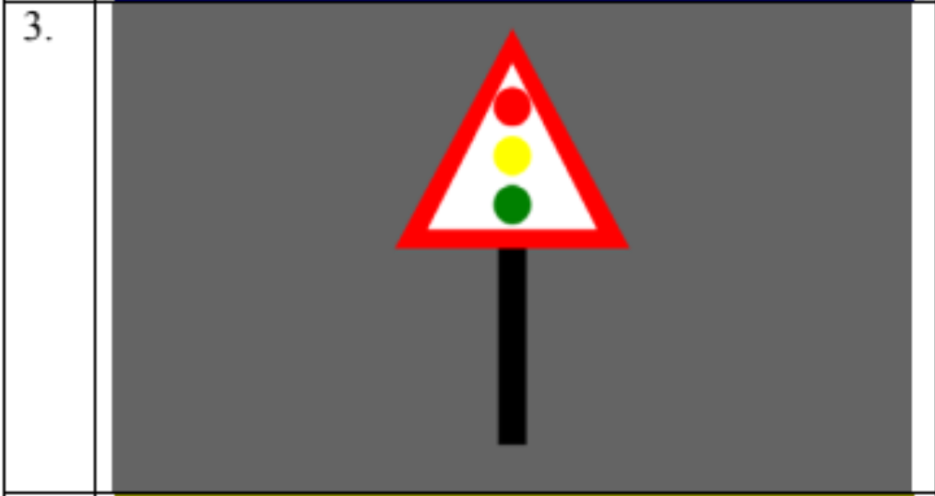Номер варіанту: 3.

Лістинг коду

|  |
| --- |
| **MyApplication.java** |
| package com.example.lab1;  import javafx.scene.paint.Color; import javafx.application.Application; import javafx.scene.Group; import javafx.scene.Scene; import javafx.stage.Stage; import javafx.scene.shape.*;  public class MyApplication extends Application {  public static void main(String[] args) {   *launch*(args);  }  @Override  public void start(Stage primaryStage) {  Group root = new Group();  Scene scene = new Scene(root, 400, 250);   root.getChildren().add(GetTriangleBase());  root.getChildren().add(GetOutline());  root.getChildren().add(GetBase());  root.getChildren().add(GetRedLight());  root.getChildren().add(GetYellowLight());  root.getChildren().add(GetGreenLight());   scene.setFill(Color.*DIMGREY*);  primaryStage.setScene(scene);  primaryStage.show();  }   private Polygon GetTriangleBase(){  Polygon triangle = new Polygon (200.0, 20.0, 150.0, 120.0, 250.0, 120.0 );  triangle.setFill(Color.*WHITE*);  return triangle;  }   private Polyline GetOutline(){  Polyline line = new Polyline(200.0, 20.0, 150.0, 120.0, 250.0, 120.0, 200.0, 20.0);  line.setStroke(Color.*RED*);  line.setStrokeWidth(7);  return line;  }   private Rectangle GetBase(){  return new Rectangle(195, 124, 15, 100);  }   private Circle GetRedLight(){  Circle light = new Circle(200, 50, 10);  light.setFill(Color.*RED*);  return light;  }   private Circle GetYellowLight(){  Circle light = new Circle(200, 75, 10);  light.setFill(Color.*YELLOW*);  return light;  }   private Circle GetGreenLight(){  Circle light = new Circle(200, 100, 10);  light.setFill(Color.*GREEN*);  return light;  } } |

Результат

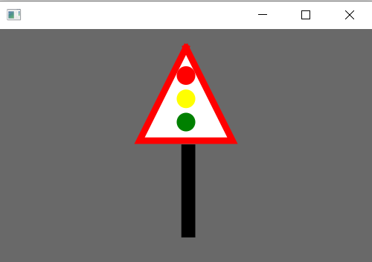Висновки

У ході виконання даного лабораторної роботи було проведене ознайомлення з JavaFX, розглянуті її примітиви. При виконанні завдання були використані такі примітиви, як полігон, коло, ламана лінія та прямокутник.